**Universidad Central del Ecuador**

**Ingeniería en Diseño Industrial**

Simulación de Procesos

**Prueba Grupo 01: Ejercicio 02**

La llegada de los clientes a la farmacia sigue una distribución exponencial (90) segundos. La cola dentro del local tiene una capacidad máxima de 8 clientes. La caja 1 atiende al 30% de los clientes que llegan, tiene un tiempo de preparación exponencial (5) segundos y un tiempo de atención exponencial (350) segundos; mientras que la caja 2 atiende al 70% de los clientes, tiene un tiempo de preparación de 10 segundos y su tiempo de atención sigue una distribución normal (300, 10) segundos. Realice la simulación de un día completo de trabajo (8 horas) y obtenga los siguientes reportes: Cantidad de clientes atendidos, cantidad de clientes sin atender, trabajo de cada uno de los cajeros, tiempos promedio de espera en cada caja y en el sistema.

**Captura del modelo 3D**

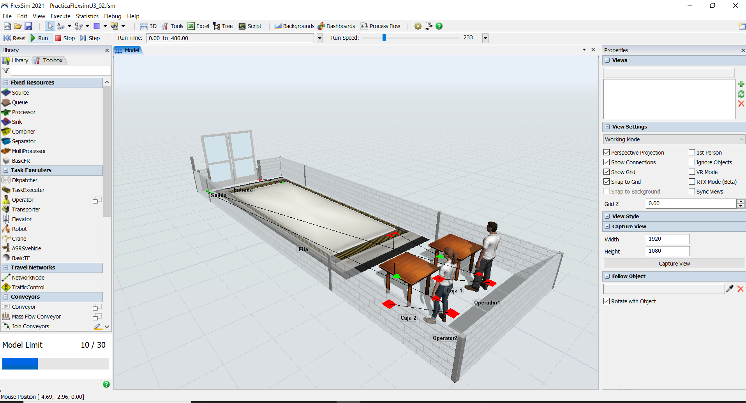

**Reportes:**

